**湖南省2021年普通高中学业水平选择性考试**

**化学**

**注意事项：**

**1.答卷前，考生务必将自己的姓名、准考证号填写在本试卷和答题卡上。**

**2.回答选择题时，选出每小题答案后，用铅笔把答题卡上对应题目的答案标号涂黑。如需改动，用橡皮擦干净后，再选涂其他答案标号。回答非选择题时，将答案写在答题卡上。写在本试卷上无效。**

**3.考试结束后，将本试卷和答题卡一并交回。**

**可能用到的相对原子质量：**

**一、选择题：本题共10小题，每小题3分，共30分。在每小题给出的四个选项中，只有一项是符合题目要求的。**

1. 下列有关湘江流域的治理和生态修复的措施中，没有涉及到化学变化的是

A. 定期清淤，疏通河道

B. 化工企业“三废”处理后，达标排放

C. 利用微生物降解水域中的有毒有害物质

D. 河道中的垃圾回收分类后，进行无害化处理

2. 下列说法正确的是

A. 糖类、蛋白质均属于天然有机高分子化合物

B. 粉末在空气中受热，迅速被氧化成

C. 可漂白纸浆，不可用于杀菌、消毒

D. 镀锌铁皮的镀层破损后，铁皮会加速腐蚀

3. 下列实验设计不能达到实验目的的是

|  |  |  |
| --- | --- | --- |
|  | 实验目的 | 实验设计 |
| A | 检验溶液中否被氧化 | 取少量待测液，滴加溶液，观察溶液颜色变化 |
| B | 净化实验室制备的 | 气体依次通过盛有饱和溶液、浓的洗气瓶 |
| C | 测定溶液的pH | 将待测液滴在湿润的pH试纸上，与标准比色卡对照 |
| D | 工业酒精制备无水乙醇 | 工业酒精中加生石灰，蒸馏 |

A. A B. B C. C D. D

4. 已二酸是一种重要的化工原料，科学家在现有工业路线基础上，提出了一条“绿色”合成路线：

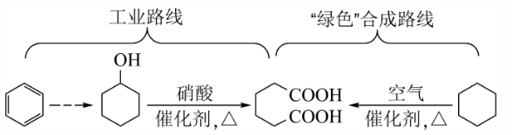

下列说法正确的是

A. 苯与溴水混合，充分振荡后静置，下层溶液呈橙红色

B. 环己醇与乙醇互同系物



C. 已二酸与溶液反应有生成

D. 环己烷分子中所有碳原子共平面

5. 为阿伏加德罗常数的值。下列说法正确的是

A. 含有的中子数为

B. 溶液中含有的数为

C. 与在密闭容器中充分反应后的分子数为

D. 和(均为标准状况)在光照下充分反应后的分子数为

6. 一种工业制备无水氯化镁的工艺流程如下：

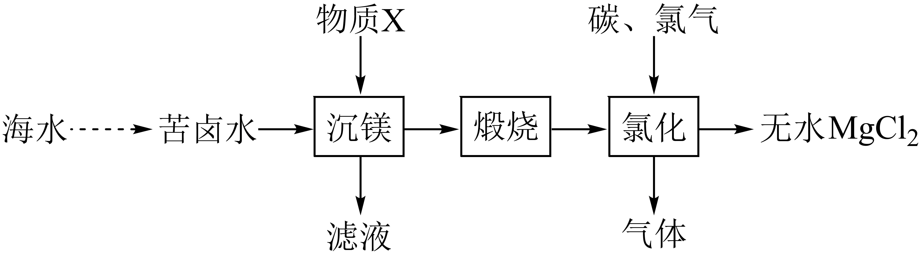

下列说法错误的是

A. 物质X常选用生石灰

B. 工业上常用电解熔融制备金属镁

C. “氯化”过程中发生的反应为

D. “煅烧”后的产物中加稀盐酸，将所得溶液加热蒸发也可得到无水

7. W、X、Y、Z为原子序数依次增大的短周期主族元素，Y的原子序数等于W与X的原子序数之和，Z的最外层电子数为K层的一半，W与X可形成原子个数比为2：1的分子。下列说法正确的是

A. 简单离子半径：

B. W与Y能形成含有非极性键的化合物

C. X和Y的最简单氢化物的沸点：

D. 由W、X、Y三种元素所组成化合物的水溶液均显酸性

8. 常用作食盐中的补碘剂，可用“氯酸钾氧化法”制备，该方法的第一步反应为。下列说法错误的是

A. 产生22.4L(标准状况)时，反应中转移

B. 反应中氧化剂和还原剂的物质的量之比为11：6

C. 可用石灰乳吸收反应产生的制备漂白粉

D. 可用酸化的淀粉碘化钾溶液检验食盐中的存在

9. 常温下，用的盐酸分别滴定20.00mL浓度均为三种一元弱酸的钠盐溶液，滴定曲线如图所示。下列判断错误的是

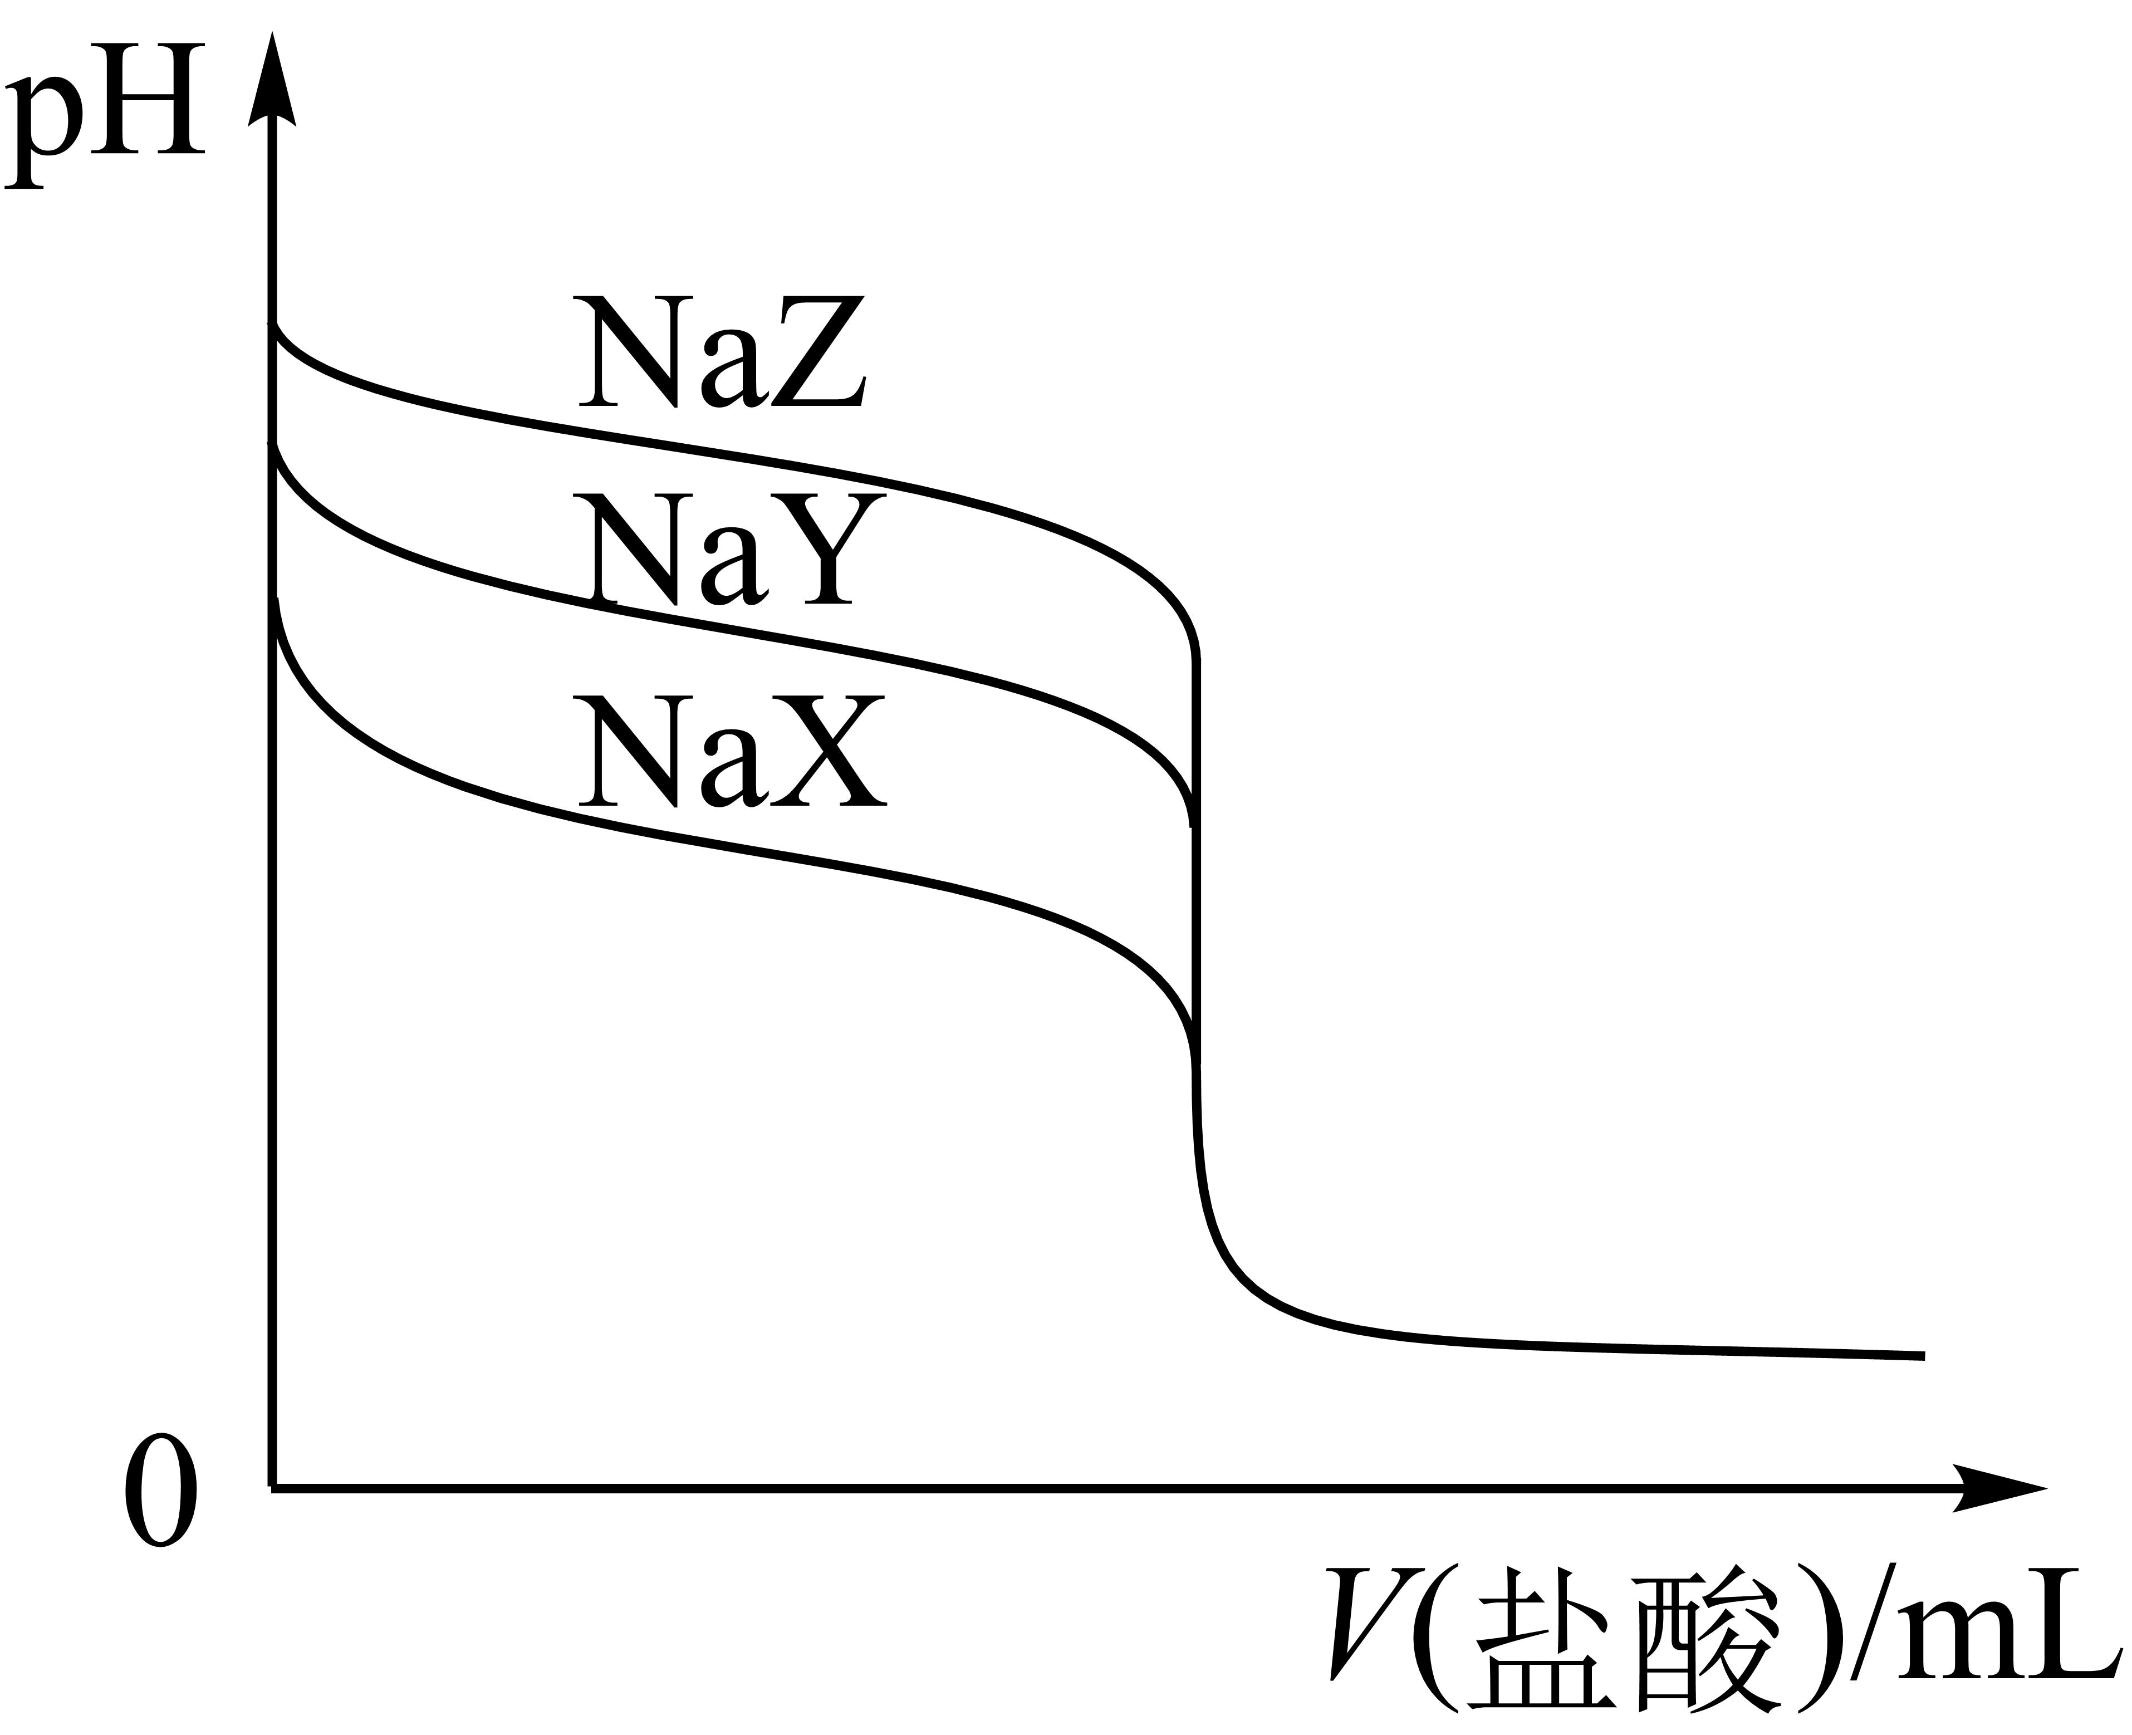

A. 该溶液中：

B. 三种一元弱酸的电离常数：

C. 当时，三种溶液中：

D. 分别滴加20.00mL盐酸后，再将三种溶液混合：

10. 锌溴液流电池是一种先进的水溶液电解质电池，广泛应用于再生能源储能和智能电网的备用电源等。三单体串联锌溴液流电池工作原理如图所：

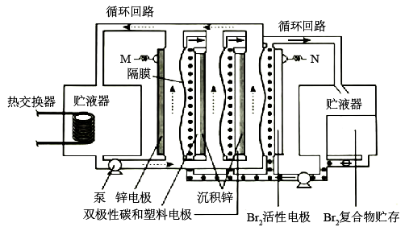

下列说法错误的是

A. 放电时，N极为正极

B. 放电时，左侧贮液器中的浓度不断减小

C. 充电时，M极的电极反应式为

D. 隔膜允许阳离子通过，也允许阴离子通过

**二、选择题：本题共4小题，每小题4分，共16分。在每小题给出的四个选项中，有一个或两个选项符合题目要求。全部选对的得4分，选对但不全的得2分，有选错的得0分。**

11. 已知：，向一恒温恒容的密闭容器中充入和发生反应，时达到平衡状态I，在时改变某一条件，时重新达到平衡状态Ⅱ，正反应速率随时间的变化如图所示。下列说法正确的是

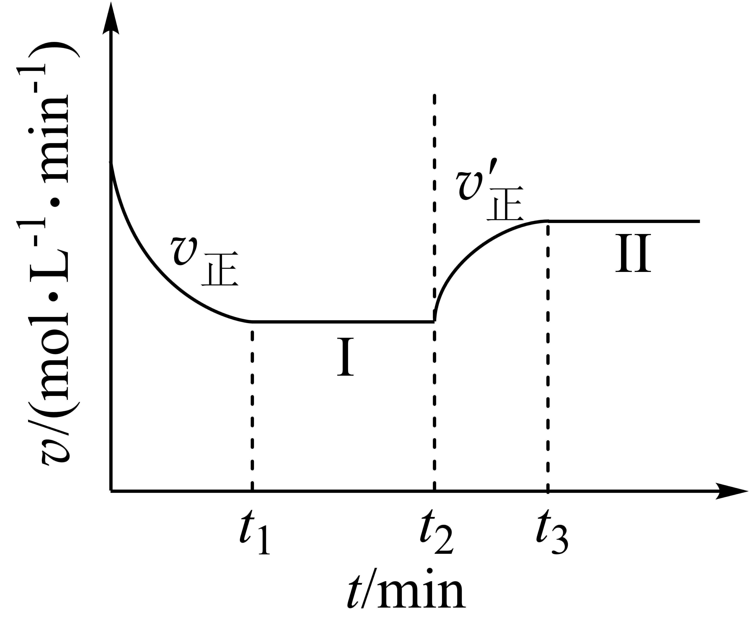

A. 容器内压强不变，表明反应达到平衡

B. 时改变的条件：向容器中加入C

C. 平衡时A的体积分数：

D. 平衡常数K：

12. 对下列粒子组在溶液中能否大量共存的判断和分析均正确的是

|  |  |  |
| --- | --- | --- |
|  | 粒子组 | 判断和分析 |
| A | 、、、 | 不能大量共存，因发生反应： |
| B | 、、、 | 不能大量共存，因发生反应： |
| C | 、、、 | 能大量共存，粒子间不反应 |
| D | 、、、 | 能大量共存，粒子间不反应 |

A. A B. B C. C D. D

13. 1-丁醇、溴化钠和70%的硫酸共热反应，经过回流、蒸馏、萃取分液制得1-溴丁烷粗产品，装置如图所示：

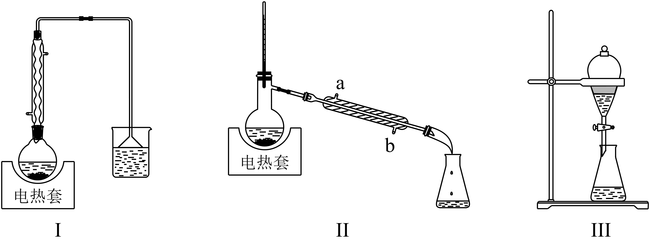

已知：

下列说法正确的是

A. 装置I中回流的目的是为了减少物质的挥发，提高产率

B. 装置Ⅱ中a为进水口，b为出水口

C. 用装置Ⅲ萃取分液时，将分层的液体依次从下放出

D. 经装置Ⅲ得到的粗产品干燥后，使用装置Ⅱ再次蒸馏，可得到更纯的产品

14. 铁的配合物离子(用表示)催化某反应的一种反应机理和相对能量的变化情况如图所示：

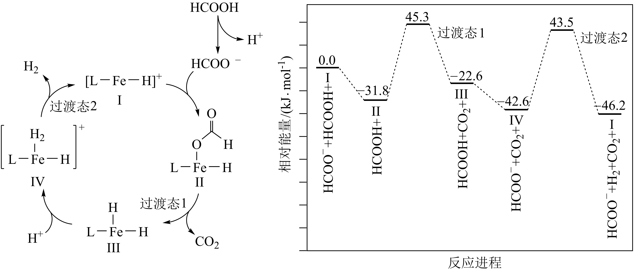

下列说法错误的是

A. 该过程的总反应为

B. 浓度过大或者过小，均导致反应速率降低

C. 该催化循环中元素的化合价发生了变化

D. 该过程的总反应速率由Ⅱ→Ⅲ步骤决定

**二、非选择题：包括必考题和选考题两部分。第15~17题为必考题，每个试题考生都必须作答。第18、19题为选考题，考生根据要求作答。**

**(一)必考题：此题包括3小题，共39分。**

15. 碳酸钠俗称纯碱，是一种重要的化工原料。以碳酸氢铵和氯化钠为原料制备碳酸钠，并测定产品中少量碳酸氢钠的含量，过程如下：

步骤I.的制备

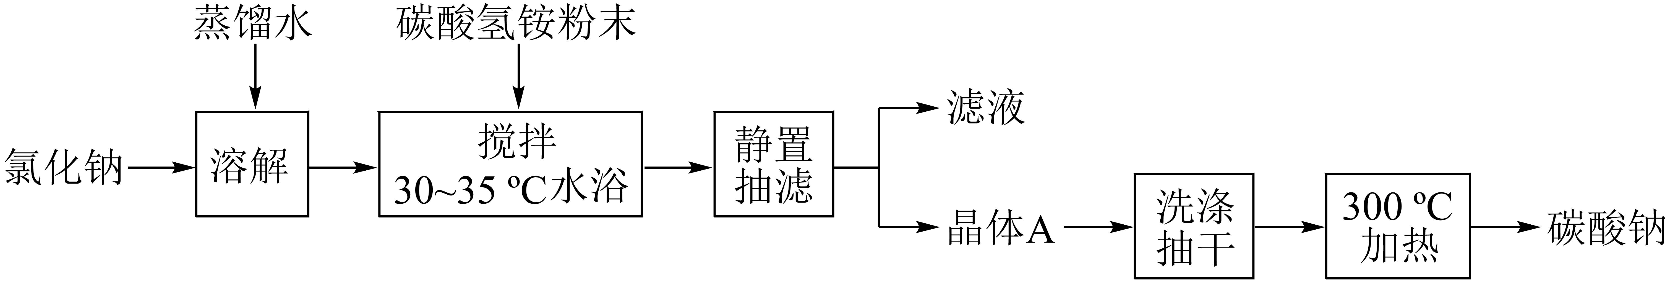

步骤Ⅱ.产品中含量测定

①称取产品2.500g，用蒸馏水溶解，定容于250mL容量瓶中；

②移取25.00mL上述溶液于锥形瓶，加入2滴指示剂M，用盐酸标准溶液滴定，溶液由红色变至近无色(第一滴定终点)，消耗盐酸；

③在上述锥形瓶中再加入2滴指示剂N，继续用盐酸标准溶液滴定至终点(第二滴定终点)，又消耗盐酸；

④平行测定三次，平均值为22.45，平均值为23.51。

已知：(i)当温度超过35℃时，开始分解。

(ii)相关盐在不同温度下溶解度表



|  |  |  |  |  |  |  |  |
| --- | --- | --- | --- | --- | --- | --- | --- |
| 温度/ | 0 | 10 | 20 | 30 | 40 | 50 | 60 |
|  | 35.7 | 35.8 | 36.0 | 36.3 | 36.6 | 37.0 | 37.3 |
|  | 11.9 | 15.8 | 21.0 | 27.0 |  |  |  |
|  | 6.9 | 8.2 | 9.6 | 11.1 | 12.7 | 14.5 | 16.4 |
|  | 29.4 | 33.3 | 37.2 | 41.4 | 45.8 | 50.4 | 55.2 |

回答下列问题：

(1)步骤I中晶体A的化学式为_______，晶体A能够析出的原因是_______；

(2)步骤I中“300℃加热”所选用的仪器是_______(填标号)；

A. B. C. D.

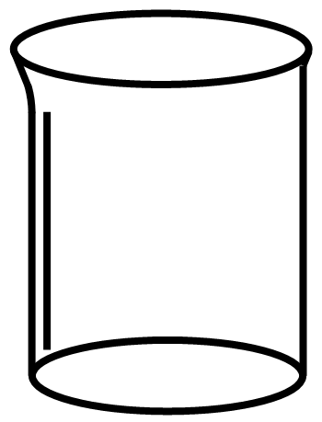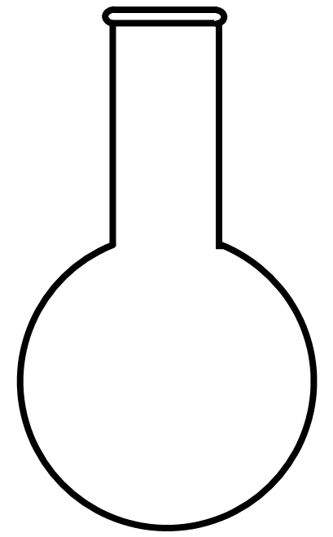

(3)指示剂N为_______，描述第二滴定终点前后颜色变化_______；

(4)产品中的质量分数为_______(保留三位有效数字)；

(5)第一滴定终点时，某同学俯视读数，其他操作均正确，则质量分数的计算结果_______(填“偏大”“偏小”或“无影响”)。

16. 氨气中氢含量高，是一种优良的小分子储氢载体，且安全、易储运，可通过下面两种方法由氨气得到氢气。

方法I：氨热分解法制氢气

相关化学键的键能数据

|  |  |  |  |
| --- | --- | --- | --- |
| 化学键 |  |  |  |
| 键能 | 946 | 436.0 | 390.8 |

一定温度下，利用催化剂将分解为和。回答下列问题：

(1)反应_______；

(2)已知该反应的，在下列哪些温度下反应能自发进行？_______(填标号)

A.25℃ B.125℃ C.225℃ D.325℃

(3)某兴趣小组对该反应进行了实验探究。在一定温度和催化剂的条件下，将通入3L的密闭容器中进行反应(此时容器内总压为200kPa)，各物质的分压随时间的变化曲线如图所示。

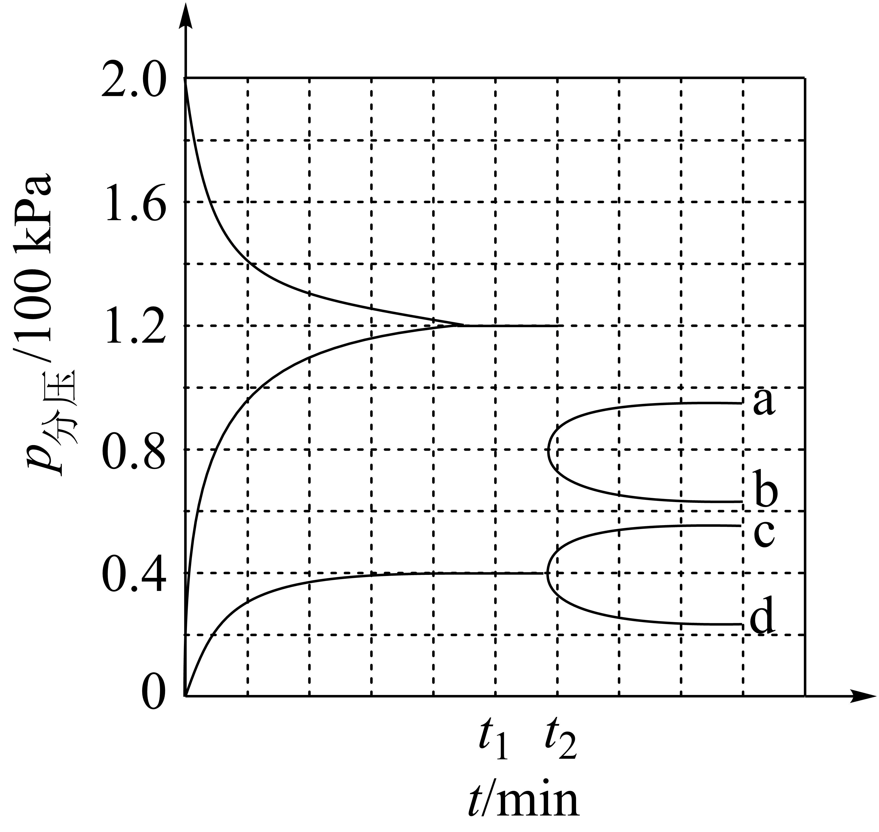

①若保持容器体积不变，时反应达到平衡，用的浓度变化表示时间内的反应速率_______(用含的代数式表示)

②时将容器体积迅速缩小至原来的一半并保持不变，图中能正确表示压缩后分压变化趋势的曲线是_______(用图中a、b、c、d表示)，理由是_______；

③在该温度下，反应的标准平衡常数_______。(已知：分压=总压×该组分物质的量分数，对于反应，，其中，、、、为各组分的平衡分压)。

方法Ⅱ：氨电解法制氢气

利用电解原理，将氮转化为高纯氢气，其装置如图所示。

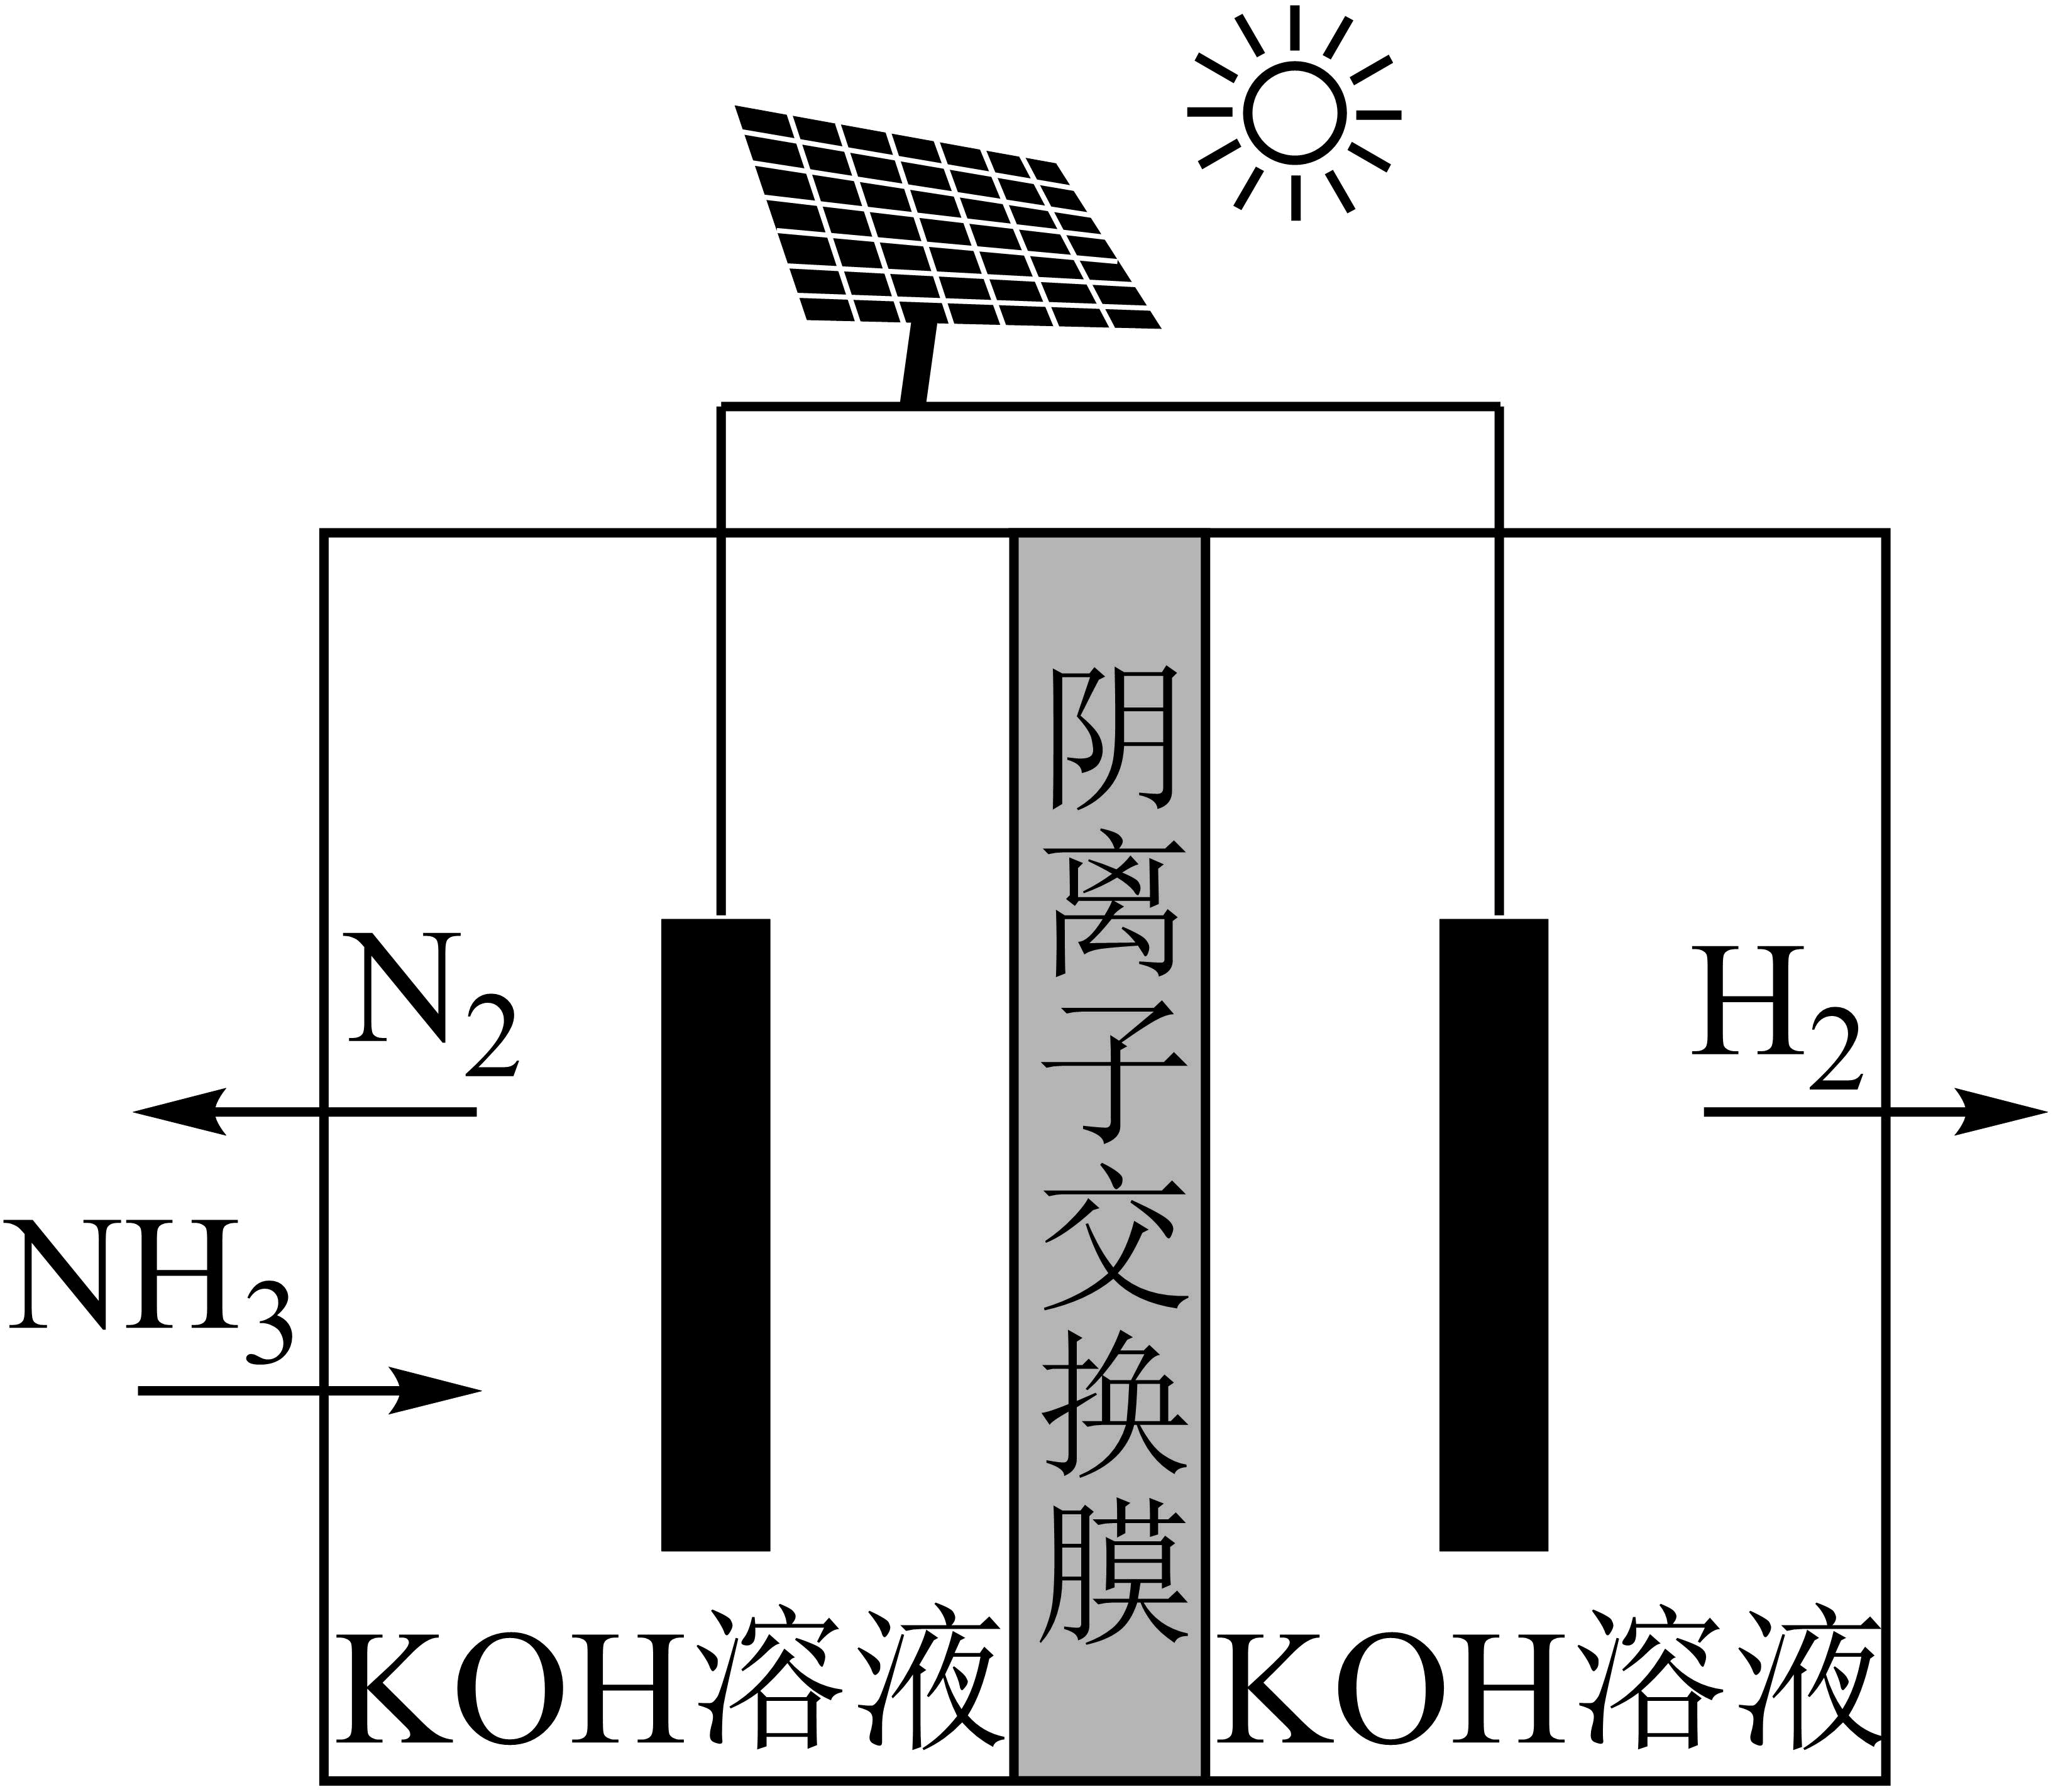

(4)电解过程中的移动方向为_______(填“从左往右”或“从右往左”)；

(5)阳极的电极反应式为_______。

KOH溶液KOH溶液

17. 可用于催化剂载体及功能材料的制备。天然独居石中，铈(Ce)主要以形式存在，还含有、、、等物质。以独居石为原料制备的工艺流程如下：

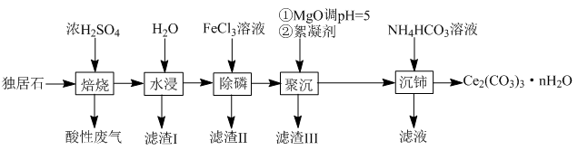

回答下列问题：

(1)铈的某种核素含有58个质子和80个中子，该核素的符号为_______；

(2)为提高“水浸”效率，可采取的措施有_______(至少写两条)；

(3)滤渣Ⅲ的主要成分是_______(填化学式)；

(4)加入絮凝剂的目的是_______；

(5)“沉铈”过程中，生成的离子方程式为_______，常温下加入的溶液呈_______(填“酸性”“碱性”或“中性”)(已知：的，的，)；

(6)滤渣Ⅱ的主要成分为，在高温条件下，、葡萄糖()和可制备电极材料，同时生成和，该反应的化学方程式为_______

**(二)选考题：共15分。请考生从给出的两道题中任选一题作答。如果多做，则按所做的第一题计分。**

**[选修3：物质结构与性质]**

18. 硅、锗(Ge)及其化合物广泛应用于光电材料领域。回答下列问题：

(1)基态硅原子最外层的电子排布图为_______，晶体硅和碳化硅熔点较高的是_______(填化学式)；

(2)硅和卤素单质反应可以得到，的熔沸点如下表：

|  |  |  |  |  |
| --- | --- | --- | --- | --- |
|  |  |  |  |  |
| 熔点/K | 183.0 | 203.2 | 278.6 | 393.7 |
| 沸点/K | 187.2 | 330.8 | 427.2 | 560.7 |

①0℃时，、、、呈液态的是____(填化学式)，沸点依次升高的原因是_____，气态分子的空间构型是_______；

②与N-甲基咪唑反应可以得到，其结构如图所示：

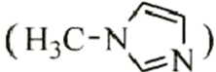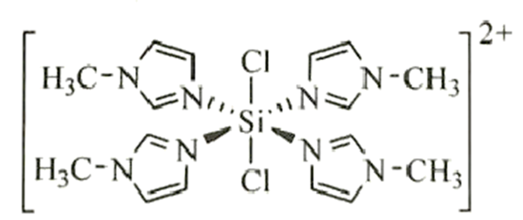

N-甲基咪唑分子中碳原子的杂化轨道类型为_______，H、C、N的电负性由大到小的顺序为_______，1个中含有_______个键；

(3)下图是、、三种元素形成的某化合物的晶胞示意图。

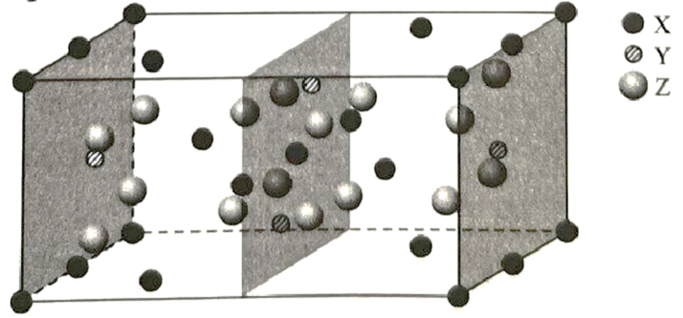

①己知化合物中和的原子个数比为1：4，图中Z表示_______原子(填元素符号)，该化合物的化学式为_______；

②已知该晶胞的晶胞参数分别为anm、bnm、cnm，，则该晶体的密度_______(设阿伏加德罗常数的值为，用含a、b、c、的代数式表示)。

**[选修5：有机化学基础]**

19. 叶酸拮抗剂是一种多靶向性抗癌药物。以苯和丁二酸酐为原料合成该化合物的路线如下：

回答下列问题：



已知：①

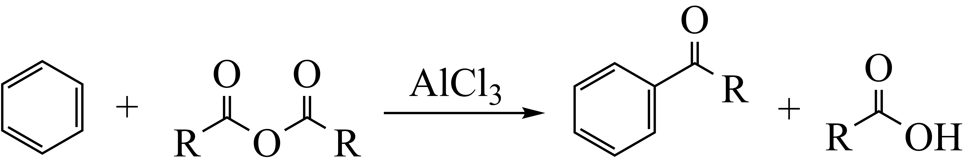

②

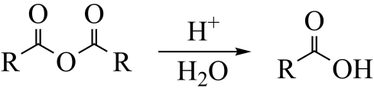

(1)A的结构简式为_______；

(2)，的反应类型分别是_______，_______；

(3)M中虚线框内官能团名称为a_______，b_______；



(4)B有多种同分异构体，同时满足下列条件的同分异构体有_______种(不考虑立体异构)

①苯环上有2个取代基②能够发生银镜反应③与溶液发生显色发应

其中核磁共振氢谱有五组峰，且峰面积之比为6：2：2：1：1的结构简式为_______；

(5)结合上述信息，写出丁二酸酐和乙二醇合成聚丁二酸乙二醇酯反应方程式_______；



(6)参照上述合成路线，以乙烯和为原料，设计合成的路线_______(其他试剂任选)。

